
TALLER DE LENGUA CASTELLANA- REFUERZO DEL 2do. PERIODO
DOCENTE RAMIRO CEBALLOS
TENIENDO PRESENTE LOS TEMAS DEL ÁREA TRABAJADOS DURANTE EL SEGUNDO PERIODO, DESARROLLA El SIGUIENTE TALLER A PARTIR DE LA FÁBULA: “DOS AMIGUITOS CORDIALES”.
“DOS AMIGUITOS CORDIALES” (FÁBULA: Humberto González Rincón)

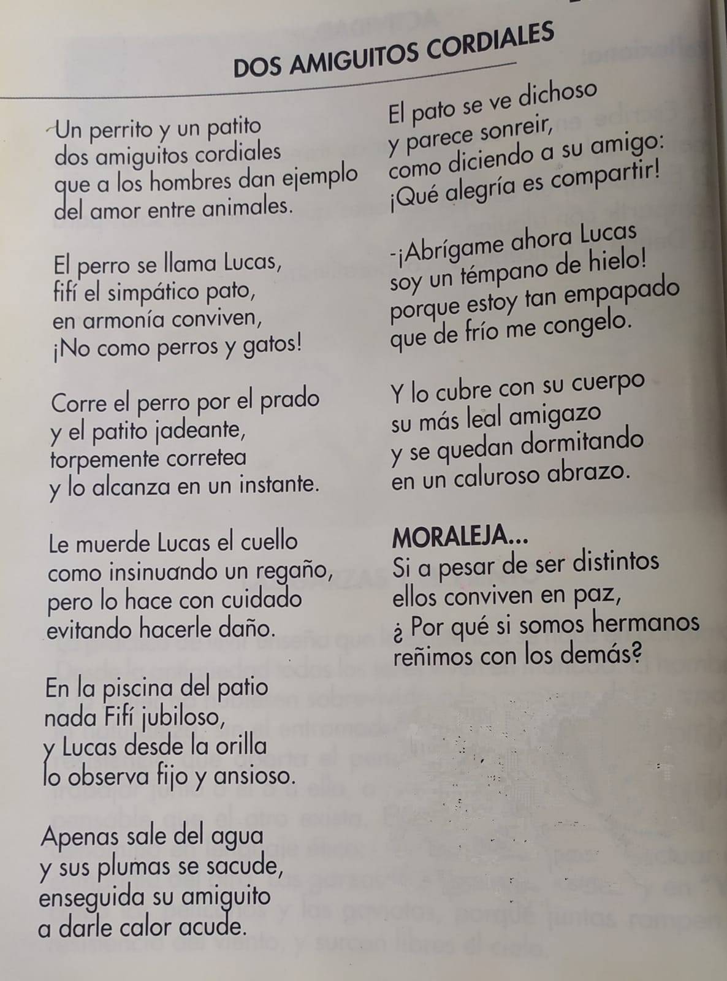
- ¿DEFINE QUÉ ES UNA FÁBULA?

- REALIZA UNA HISTORIA GRÁFICA DE LA FÁBULA “DOS AMIGUITOS CORDIALES” (MINIMO 6 RECUADROS)

- ESCRIBE UN SINÓNIMO DE LAS SIGUIENTES PALABRAS:

- AMIGUITOS 6. REGAÑO
- CORDIALES 7. DAÑO
- AMOR 8. JUBILOSO
- SIMPÁTICO 9. CALOR
- INSTANTE 10. COMPARTIR

- ESCRIBE UN ANTÓNIMO DE LAS SIGUIENTES PALABRAS:

- DICHOSO 6. SONREIR
- AMIGO 7. ALEGRÍA
- ABRÍGAME 8. FRÍO
- CUBRIR 9. DISTINTOS
- LEAL 10. PAZ

- SEGÚN LOS SIGNIFICADOS DE LAS PALABRAS HAY, ¡AY!, AI, AHÍ, LLENA LOS ESPACIOS EN EL SIGUIENTE TEXTO:

CUANDO VIAJÉ AL BRASIL, CONOCÍ UN ______________ ERA TAN PEQUEÑO Y CARIÑOSO QUE LO PUDE CARGAR Y ACARICIAR. CUANDO SE LO PASÉ A MI AMIGO, SE SENTÍA INCAPAZ DE COGERLO Y GRITÓ: ¡_________! QUE LINDO. AL MOMENTO EL JEFE DE LA EXCURSIÓN NOS DIJO:___________QUE DEJARLO ___________, EN ESE ÁRBOL PORQUE SE NOS ACABÓ EL TIEMPO DE ESTA EXPERIENCIA.

F. ORGANIZA LAS SIGUIENTES PALABRAS DE FORMA QUE LA ORACIÓN QUEDE CON SENTIDO.

LA - PERSONA - AMISTAD – SER - SIN - DE – DUDA – DON - ES – EL -EL - VALOR - ES QUE - PRACTICAMOS - MAS.

G. TENIENDO EN CUENTA LOS SIGNIFICADOS DE LAS PALABRAS: - HAYA, - HALLA, - AYA, -ALLÁ. ESCRIBE TU PROPIO TEXTO (SIMILAR AL DEL PUNTO ANTERIOR).

H. RECUERDA QUE EL GÉNERO NARRATIVO ES EL TEXTO QUE CUENTA HISTORIAS CON PERSONAJES Y ACCIONES. A ESTE GÉNERO PERTENECEN LOS CUENTOS, MITOS, LEYENDAS, NOVELAS.
ESCRIBE UN CUENTO CON TEMA LIBRE MÍNIMO 15 RENGLONES.

I. RECUERDA QUE EL GÉNERO LIRICO SON TEXTOS QUE EXPRESAN SENTIMIENTOS, PENSAMIENTOS Y EMOCIONES DEL AUTOR. A ESTE GÉNERO PERTENECEN TODAS LAS POESÍAS.
ESCRIBE TU PROPIO POEMA. TEMA LIBRE, MÍNIMO 10 VERSOS.

J. RECORDANDO EL TEMA DE LA COMUNICACIÓN ESCRIBE UN TEXTO DONDE HAYA UN DIALOGO DE DOS PERSONAS Y QUE LO PUEDA REPRESENTAR DRAMÁTICAMENTE.

OBSERVACIÓN:
- EL PRESENTE TALLER DEBE SER DESARROLLADO EN HOJAS DE BLOCK
- ESCRITO A MANO Y EN TINTA.
- LETRA LEGIBLE, ORGANIZADO Y CUIDANDO LA ORTOGRAFÍA.
- BUENA PRESENTACIÓN.

FIRMA ACUDIENTE: _______________________________________ TELÉFONO:______________

FIRMA ALUMNO:______________________________________________________

FECHA:__________________________________.

